

UNIVERSITÄT  
BAYREUTH

Seminar „Übungen im Vortragen – PC“

Braunsche Röhre

Elektrizitätsleitung in Gasen und Vakuum

André Triebel, WS 08/09

Gliederung

1 Elektrizitätsleitung in Gasen 1

1.1 Unselbstständige elektrische Leitung 1

1.2 Selbstständige elektrische Leitung 1

2 Elektrizitätsleitung im Vakuum 2

2.1 Feld-Emission 2

2.2 Glüh-Emission 2

3 Braunsche Röhre 2

3.1 Funktionsweise 2

3.2 Anwendungsbereiche 3

1. **Einstieg**: In Gasen (und im Vakuum) erfolgt unter Standard-Bedingungen keine Elektrizitätsleitung, da nur sehr wenige Ladungsträger vorhanden sind. Gase sind gute Isolatoren. Bei sehr hohen Spannungen (Blitz) oder bei stark verdünnten Gasen kann jedoch eine Elektrizitätsleitung erfolgen.

# Elektrizitätsleitung in Gasen

## Unselbstständige elektrische Leitung

Gase sind nur dann elektrisch leitfähig, wenn sie ständig mit Ladungsträgern versorgt werden. Dies erfolgt z. B. durch

* Einbringen von Ionen (z. B. Flammen-Gase)
* Erzeugen von Ionen

## Selbstständige elektrische Leitung

Für die selbständige elektrische Leitung in Gasen zu ermöglichen, müssen freie Ladungsträger (Ionen oder Elektronen) vorliegen.

Bei genügend hoher Spannung, bzw. kleinem Gasdruck bewegen sich die freien Elektronen in Richtung der positiven Anode. Dabei stoßen die Elektronen mit neutralen Gas-Molekülen zusammen, wodurch sie weitere Elektronen aus den neutralen Gas-Molekülen "herausschlagen" können. Als Ergebnis hieraus entstehen weitere freie Ladungsträger in Form von Ionen und Elektronen. Man spricht bei diesem lawinenartigen Vorgang von Stoßionisation (vgl. Abb. 1). Das ionisierte Gas wird Plasma genannt.

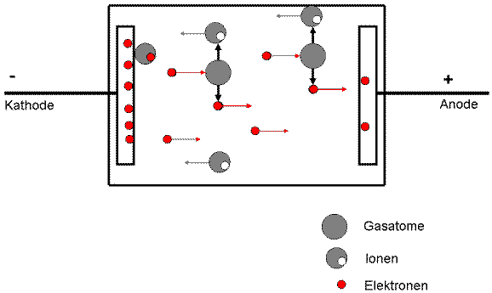

Abb. 1: Stoß-Ionisation in Gasen

# Elektrizitätsleitung im Vakuum

Unter Vakuum (lat. vacuus - leer, frei) versteht man einen weitestgehend leeren Raum der frei von Ladungsträgern ist. Um eine Elektrizitätsleitung im Vakuum zu erreichen müssen freie Ladungsträger (Elektronen) erzeugt werden.

Hierbei kann man zwei verschiedene Methoden unterscheiden.

## Feld-Emission

Bei einem genügend großen elektrischen Feld können Elektronen aus der negativen metallischen Kathode "herausgezogen" werden. Das Metall gibt dabei die Valenz-Elektronen ab. Die dabei entstandenen freien Elektronen werden in Richtung der positiven Anode gezogen oder beschleunigt. Es fließt ein Strom.

## Glüh-Emission

Durch Erhitzen der Kathode (2500 K) können Elektronen aus der Kathode "herausgedampft" werden. Dabei gibt das Metall-Atom die Valenz-Elektronen ab und wird dadurch positiv geladen. Bei diesem Vorgang liegt ein Gleichgewicht zwischen emittierten und absorbierten Elektronen vor, welches Elektronen-Wolke genannt wird. Bei ausreichender Energie-Zufuhr können die Elektronen die Elektronen-Wolke verlassen und in Richtung Anode beschleunigt werden. Strom fließt.

# Braunsche Röhre

Die Braunsche Röhre wurde 1897 von Karl Ferdinand Braun erfunden.

## Funktionsweise

In einem Vakuum-Gefäß werden aus einer negativ geladenen Kathode Elektronen herausgedampft. Zwischen der Kathode und der Anode liegt die elektrische Spannung „U“, so dass ein elektrisches Feld die durch Glüh-Emission frei gewordenen Elektronen beschleunigt. Diese werden teilweise durch die Anode aufgefangen, andere hingegen passieren die Anode durch ein kleines Loch, wodurch ein Elektronen-Strahl entsteht (vgl. Abb. 2). Der gebildete Elektronen-Strahl kann durch zwei Platten-Paare in horizontaler und vertikaler Richtung abgelenkt werden. Beim Auftreffen des Elektronen-Strahls auf den Leuchtschirm (z. B. mit Zinksulfid beschichtet) entsteht ein Punkt. Ein weiterer Bestandteil der Braunschen Röhre ist der Wehnelt-Zylinder, welcher die Intensität des Punktest steuern kann, indem er Elektronen teilweise abfängt oder zurückhält.

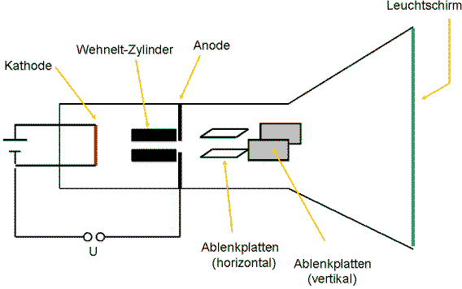

Abb. 2: Aufbau einer Braunschen Röhre

## Anwendungsbereiche

**Oszilloskop**. Braun benutzte bereits um 1900 Elektronen als Zeiger für schnell veränderliche elektrische Spannungen. Alle physikalischen Größen die man durch eine elektrische Spannung erfassen kann, sind durch das Oszilloskop darstellbar. (z. B. Untersuchen des zeitlichen Verlaufs von veränderlichen Spannungen). Aufgrund seiner Vielseitigkeit ist das Oszilloskop heute ein bedeutendes Mess-Instrument.

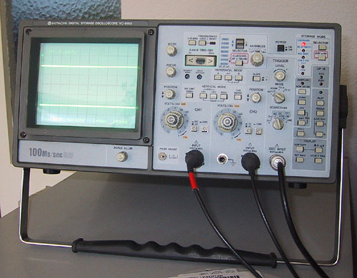

Abb. 3: Oszilloskop [10]  
Dieses Bild wurde mit freundlicher Genehmigung durch Oliver Dahlmann zur Verfügung gestellt.

**Fernseher oder Computer-Röhrenmonitor.** Die Steuerung des Elektronenstrahls erfolgt bei diesen zwei Beispielen nicht durch Ablenkplatten, sondern durch Magnetspulen. Im Fall von Farbröhren erfolgt die Bilderzeugung durch drei Elektronenstrahlsysteme (Rot, Grün, Blau).

**Quellen:**

1. Feuerlein, Näpfel, Schäflein: Physik 3, Bayr. Schulbuch Verlag München, 1997.
2. Gerthsen, Physik H. Vogel, Springer Verlag, 14. und 18. Aufl.
3. Höfling, Physik Lehrbuch für den Unterricht und Selbststudium, Bildungsverlag Eins, 14. Aufl., 1985.
4. Hammer, Knauth, Kühnel, Physik 12, Oldenbourg Verlag, 2000.
5. Hammer, Knauth, Kühnel, Physik 10b, Oldenbourg Verlag, 1996.
6. K. Hammer, Physik – Mittelstufe, Oldenbourg Verlag, 1977.
7. K. Hammer, Grund der Physik 2, Oldenbourg Verlag, 4. Aufl., 1990.
8. [www.wikipedia.de](http://www.wikipedia.de); <Elektronenröhre> < Oszilloskop> 14.11.2008
9. <http://www.elektro-wissen.de/Elektrotechnik/gasentladungslampen.html>; 14.11.2008

1. <http://www.sonicware.de/gpib/images/oszilloskop.jpg>; 02.04.2010.